Совет психолога для чего нужны карточки "ЭМОЦИИ"

Эмоции в картинках.
Очень важно для познания жизни уметь разбираться в чувствах и эмоциях других людей. Именно с такой целью создали карточки и изобразили на них различные эмоции в картинках для детей.
И так, что же собой представляют эмоции в картинках?
На каждой карточке изображены эмоции человека в картинках. Это может быть гнев, грусть, отвращение, обида, скука, страх, стыд, удивление, восхищение, радость, интерес, удовольствие.
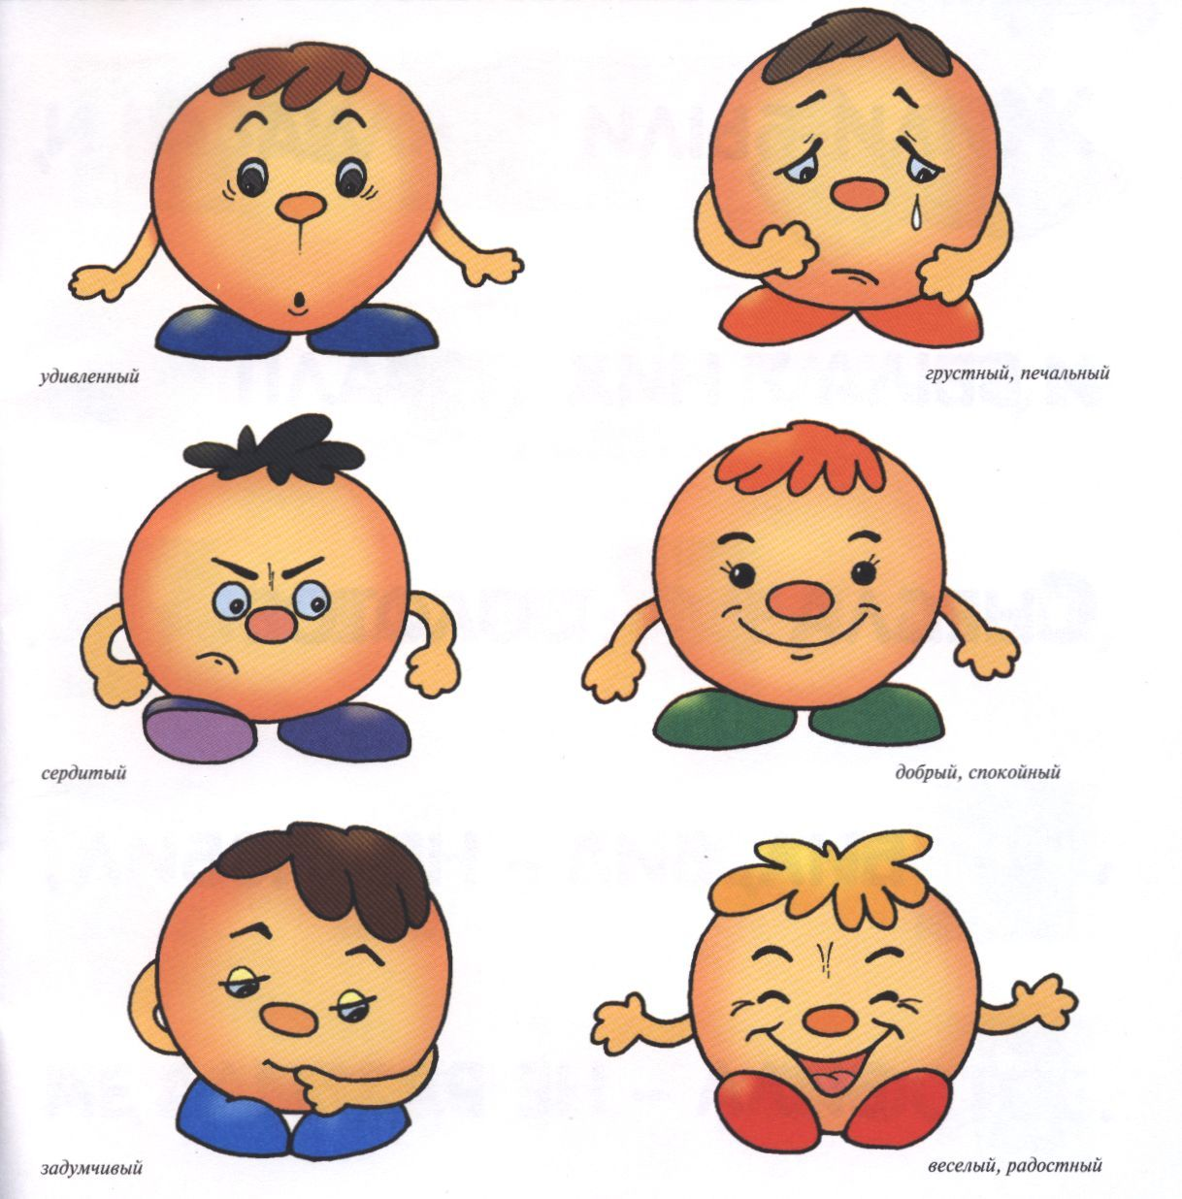
Каждая карточка состоит из двух сторон, с одной из которых изображена картинка, например, с улыбающимся ребенком. А с другой стороны – описание изображенной эмоции.
По таким карточкам можно начинать заниматься с ребенком, которому уже исполнилось полгода. Просто показывайте малышу большую картинку и называйте изображенную на ней эмоцию.

С детками, начиная с двухлетнего возраста, можно просто ограничиться чтением эмоций на карточках. А можно устроить занятия в виде игры. Например, проводим беседу-дискуссию о том, какие эмоции бывают, как их определить. А затем придумываем целую ситуацию, случившуюся с изображенным крохой. С таким же успехом можно на определенную эмоцию вспомнить сказки или рассказы, в которых герои испытывают эту же эмоцию.
Для детей постарше, которым уже исполнилось четыре года, можно использовать разрезные карточки-картинки с изображением эмоций.
Это что-то наподобие пазлов. Каждое лицо состоит из трех частей, отличающихся друг от друга по размеру. Задача ребенка в том и заключается, чтобы их соединить правильно между собой и получить определенное выражение лица. А ведь это не так-то просто сделать! Ведь для каждого лица свойственны определенные изгибы бровей, губ, форма носа. А после того, как ребенок успешно справиться с поставленной перед ним задачей, можно обсудить ту или иную эмоцию.

Для детей пяти – шести лет уже можно применять карточки со схематическим изображением эмоций, в которых ребенок подбирает пиктограммы к каждой эмоции, изображенной на данном рисунке. Также применяют карточки с пустыми кружками, в каждом из которых можно нарисовать свое лицо с разными эмоциями. Например, в одном кружке – радостное лицо, в другом – грустное лицо.
Такие карточки применяют при занятиях с детьми в детских садах, а также в центрах раннего развития.

